§15. Суретті өңдеу. Суреттерді сақтау және ашу |  | Мектеп: №57 ЖББОМ
Күні: 28.12.2020 |  | Мұғалімнің аты-жөні: Агисова А.Т.
Сынып: 3 «А» |  | Қатысқандар саны: |  |  | Қатыспағандар саны:
Оқу мақсаттары |  | 3.1.2.2 компьютерлік программаларда файлдарды ашу мен сақтау командаларын пайдалану;  3.1.2.1 компьютерлік программалар қолданушының міндеттерін шешу үшін қажет екенін түсіндіру;  3.2.2.1 қарапайым графикалық редактор құралдарын қолдану;
Сабақтың мақсаттары |  | Оқушылар  - суреттерді салып және өңдеу үшін графикалық редактордың құралдарын қолданады;  - компьютерлік суреттерді өңдейді;  - суреттерді ашып және сақтайды.
Бағалау критерийлері |  | - суретті арнайы құрылғылар арқылы салады;  - суретті фигуралар арқылы салады;  - бояу үшін «Сия бүрккіш» құрылғысын қолданады;  - суретке мәтін енгізеді;  - түстер палитрасын қолданады;
Тілдік мақсаттар |  | Оқушылар  - суреттерді өңдеуге қатысты әрекеттерді атайды;  - дайын суретті сақтауға (ашуға) қатысты алгоритм тұжырымдайды.  Пәндік лексика және терминалогия:  Қарандаш, Сия бүрккіш, Түстер палитрасы.  Диалог/жазуға арналған пайдалы сөз тіркестер:  - Соңгы әрекетті болдырмау үшін ….  - Бүткіл сурет боялып кетті, себебі ...  Талқылауға арналған сұрақтар.  1.Paint графикалық редакторы дегеніміз не?  2.Графика дегеніміз не?  3.Графикалық редактор дегеніміз не?
Құндылықтарды дарыту |  | Серіктестік:  - Оқу мақсатына мұғалім мен оқушылар бірге жетіп, өзара әрекеттестігін талқылайды.  Үздіксіз оқу:  - Оқушыларға мәселенің шешімін табуыға мүмкіндік береді.  - Оқу бағдарламасының, бөлімнің, тақырыптың оқу бірізділігің сақтайды.  Құрметтеу:  - Мұғаліммен оқушылар бір-біріне қолдау көрсетіп, өзара көмектеседі.
Пәнаралық байланыс |  | Бейнелеу өнері, сызу, ағылшын тілі, орыс тілі.
АКТ қолдану дағдылары |  | Практикалық жұмыс
Бастапқы білім |  | Оқушылар мәзірден ашу және сақтау командаларын қолдану дағдыларына ие. Мәтін жазу құралдарын қолдана алады.
Жоспар
Сабақ кезеңдері | Жоспарланған |  |  |  |  | Қосымша ресурстар
Басталуы | Тренинг «Мұғалімнің тілегі»  16 желтоқсан Тәуелсізідік мерекесі қарсаңында мұғалімнің тілегі.  Топқа бөлу. «Өз бейнеңді тап» әдісі арқылы оқушылар суреті орналасқан топқа бөлінеді.  Үй тапсырмасы  «Инстаграмм» хобдишасы. Сұрақ-жауап.  1.Paint графикалық редакторы дегеніміз не?  2.Графика дегеніміз не?  3.Графикалық редактор дегеніміз не?  «Суреттер галериясы» арқылы тақырыпты болжайды.  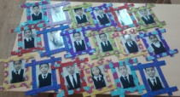  Құру-Создать-Create  Құрал-саймандар-Инструменты-Instruments  Оқу мақсатын хабарлайды. |  |  |  |  | 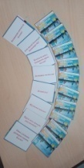  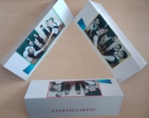  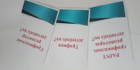  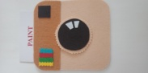
Негізгі бөлім | Топтық жұмыс.  Мәтінмен жұмыс.  1-топ. «Топтастыру» Компьютерде сурет салу үшін не істеу керек?  Дискриптор:  -сурет салу құрылғыларын анықтайды;  - құрылғылардың қалай пайдаланатын ескереді.  2-топ. «Мозайка» Салынған суретті қалай сақтаймыз?  Дискриптор:  -сурет салу құрылғыларын анықтайды;  -суретті қалай сақтайтынын анықтайды.  3-топ. «АКТ қолдану» Сақталған суретті қалай ашамыз?  Дискриптор:  -сурет салу құрылғыларын анықтайды;  -суретті қалай ашатынын анықтайды.  Практикалық жұмыс  Paint графикалық редакторында оқушылар АКТ пайдаланып сурет салады.  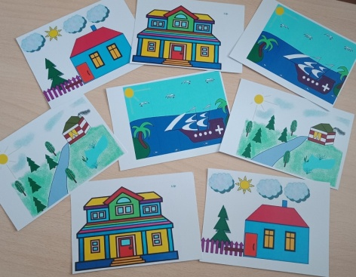  Paint графикалық редакторында сурет салып көр.  - Графикалық редакторды іске қос.  - Құрал-саймандар тақтасынан Қарындашты таңдап, өз қалауың бойынша сурет сал.  - Файлға атау бер. Оны Жұмыс үстеліндегі өзіңнің бумаңда сақтап, қайтадан аш. Суретті өзгертіп, басқа атаумен сақта. |  |  |  |  | 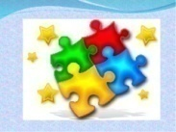  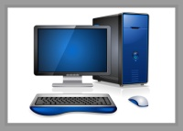
Аяқталуы  Рефлексия | Суреттерді салыстыр. Суреттер қалай салынған?  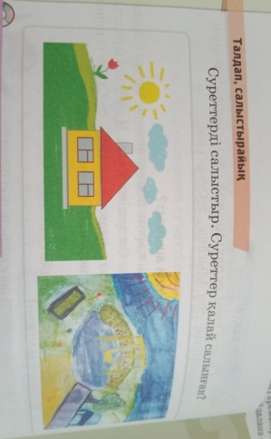  Жұптасып, ойланып, бөлісейік.  Қалай ойлайсың, суретті қағазға салған қызық па, әлде компьютерде салған қызық па? Неліктен? Ойыңмен бөліс.  Дарынды оқушы  Тапсырма.Графикалық редактор бағдарламасының ашу жолын сандармен белгіле. Аслан графикалық редакторда сурет салды. Оған салған суретін сақтау жолын көрсет  Дискриптор  сурет салуға арналған құрылғыны ашу жолының ретімен белгілейді; - суретті сақтау жолын көрсетеді.  Үлгерімі төмен оқушы  Тапсырма.Графикалық редактордың терезе элементтерінің атауын белгішесімен тілсызық арқылы сәйкестендір.  Дискриптор:  -графикалық редактор терезесінің элементтерін анықтайды; - -графикалық редактор терезесінің элементтерін сәйкестендіреді.  Оқушыларды бағалау  «Диплом» «Мадақтама»  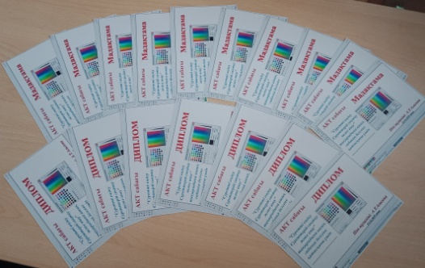  Кері байланыс.  «Мұғалімнің тосын сыйы»  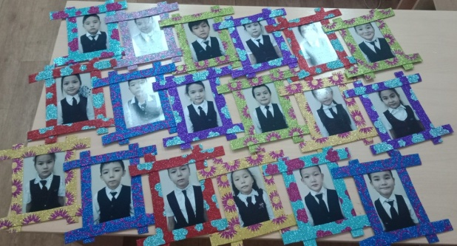  «Инстаграмм» хобдишасы.  Оқушылар бүгінгі сабақ туралы өз пікірлерін жазады және хобдишаға салады. |  |  |  |  | Постер, оқулық
Үй тапсырмасы | Қайсар Paint графикалық редакторын қолданып, сурет салып, оны сақтап қойды. Кейін ашып ағасына көрсеткісі келген кезде оны таба алмай қалды. Қайсар қандай қателік жіберді.
Саралау–Сіз оқушыларға көбірек қолдау көрсетуі үшін не істейсіз? Қабілеті жоғары оқушыларға қандай  тапсырма беруді көздеп отырсыз? |  |  | Бағалау– Оқушылардың ақпаратты қаншалықты меңгергенің қалай тексерусіз? | Пәнаралық байланыс  Қауіпсіздік ережелері АКТ-мен байланыс  Құндылықтармен байланыс (тәрбиелік элемент)
Дифференциация: Практикалық тапсырмада өз таңдауларын (қаріп түрі немес түсі) безендіруде қолдану арқылы даралау. Өзара көмек ұйымдастыру.

